Тема 1. Развитие квантовых представлений

Лекция 1. Введение. Корпускулярно-волновой дуализм излучения

1.1. Основные этапы развития атомной физики. Открытие электронов, протонов и нейтронов.
1.2. Гипотеза квантов Планка, спектральное распределение энергии теплового излучения. Флуктуации светового потока.
1.3. Локализация энергии фотона. Фотоэффект. Тормозное рентгеновское излучение.
1.4. Локализация энергии и импульса фотона. Эффект Комптона.
1.5. Локализация импульса фотона. Эффект Мессбауэра.
1.6. Корпускулярно-волновой дуализм в оптике. Эффект Доплера.

1.1. Основные этапы развития атомной физики. Открытие электронов, протонов и нейтронов

- 1896 г. - открытие радиоактивности (Беккерель).
- 1897 г. – опыты Томсона по отклонению катодных лучей в магнитном поле. Открытие электрона.
- 1900-1905 г. – обнаружение и теоретическое обоснование световых квантов (Планк, Эйнштейн).
- 1901-1906 г. – разработки первых моделей строения атома (Томсон).
- 1911 г. – построение ядерной модели атома (Резерфорд).
- 1913 г. – теоретическое обоснование ядерной модели атома (Бор).
- 1919 г. – открытие искусственной радиоактивности (открытие протона).
- 1924 г. – формулировка идеи о волновых свойствах частиц (де Бройль).
- 1925 г. – экспериментальное обнаружение волновых свойств электронов (Дэвисон, Джермер).
- 1925 г. – открытие спина электрона (Юленбек, Гаудсмит, Паули).
-1925-1927 г.г. – формулировка основных положений квантовой механики (Шредингер, Гейзенберг, Паули, Дирак).
- 1932 г. – открытие нейтрона (Чедвик).
- 1932 г.– открытие нейтрино (Паули).
- 1939 г.– открытие цепной реакции (Ганн, Штрассман).
- 1942 г.– первый ядерный реактор (Ферми).
- 1954 г.– первая атомная электростанция (Курчатов).
- 1954 г.– создание первого лазера (Басов, Прохоров, Таунс).
- 1954 г.- создание квантовой теории сверхпроводимости (Бардин, Купер, Шрифер).
Исторически сложилось так, что открытие электрона связывают с именем английского физика Томсона и его опытами по отклонению катодных лучей электрическим полем в разряженных газах. Однако дискретная структура электрических зарядов вытекает из законов Фарадея об электролизе (1831 г.). Из опытов Фарадея следует, что ионы различных растворенных веществ могут нести на себе заряды, равные е (одновалентных атомов), 2е (двухвалентных атомов) или 3е (трехвалентных атомов), но не встречаются ионы с зарядом 1,5е или 2,5е.
В начале ХХ в. уже встал на повестку дня вопрос о том, как устроен атом. Было ясно, что атомы представляют собой сложную систему, состоящую из отрицательных (электроны) и положительных (протоны, как положительно заряженные частицы были открыты позже) зарядов. Поскольку атом в целом нейтрален, то суммарная величина заряда электронов должна быть равна величине положительных зарядов. Первой признанной научной общественностью моделью строения атома была модель Томсона (модель «пудинга с изюмом»).
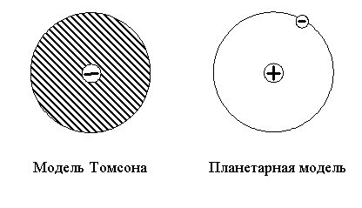
Рисунок 1.1-Модель атома водорода

Согласно этой модели (рисунок 1.1) атом представляет однородную шаровидную положительно заряженную массу. В нем внедрены электроны таким образом, чтобы система могла находиться в статическом равновесии. При отклонении электрона от положения равновесия возникают силы, которые стремятся возвратить его в положение равновесия. Благодаря этому возникают колебания электрона. Колебания электронов обусловливают излучение атомов.
Вторая модель приписывала атому строение, аналогичное строению солнечной системы: в центре находится положительно заряженное ядро, вокруг которого, подобно планетам, движутся электроны, удерживаемые у ядра силами кулоновского притяжения.
Каково строение атома в действительности – мог решить только эксперимент. Задача состояла в том, чтобы определить распределение электрического заряда в атоме. Основная идея заключалась в использовании того факта, что законы рассеяния заряженных частиц на атомах зависят от распределения заряда в атоме. Зная эту зависимость, можно по рассеянию заряженных частиц на атомах определить распределение заряда в нем, т.е. экспериментально исследовать строение атома.

1.2. Гипотеза квантов Планка, спектральное распределение энергии теплового излучения. Флуктуации светового потока

Природа электромагнитного излучения тесно связана со строением и свойствами атомных систем как элементарных излучателей. Экспериментально полученный спектр излучения, испущенного атомной системой, содержит информацию о состояниях, в которых может находиться данная система, и их параметрах. Поэтому при изучении физики атомов чрезвычайно важными являются сведения о природе электромагнитного излучения.
К середине XIX века волновая природа электромагнитного излучения была подтверждена окончательно результатами изучения явлений интерференции и дифракции света. Однако волновая теория оказалась недостаточной для истолкования всей совокупности оптических явлений.
Впервые это было осознано при рассмотрении проблемы теплового излучения. Попытки описать спектральное распределение энергии теплового излучения на основе классической электродинамики и статистики закончились неудачей. Так, формула Рэлея-Джинса
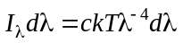, (1.1)
(где - постоянная Больцмана, T – абсолютная температура), предложенная в 1900 году для описания зависимости поверхностной яркости теплового излучения от длины волны, хорошо согласуется с экспериментальными данными лишь в области малых частот (смотри рисунок 1.2 а).
Предложенная в 1896 году формула Вина
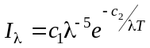, (1.2)
(где с₁ и с₂ -постоянные), оказалась применимой только в коротковолновой области спектра теплового излучения (смотри рисунок 1.2 б).
Таким образом, ни одна из формул, предложенных в рамках классической теории не описывала спектрального распределения энергии теплового излучения, полученного экспериментально (смотри рисунок 1.2 в), во всем диапазоне длин волн.
Около 1900 года Планку удалось сначала чисто эмпирически найти формулу, которая хорошо согласовывалась с экспериментальными результатами, а затем теоретически обосновать ее. При выводе своей формулы Планк опирался на выдвинутую им гипотезу:
элементарные излучатели представляют собой осцилляторы, которые могут находиться только в некоторых избранных состояниях, в которых их энергия является целым кратным наименьшего количества энергии 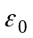:, 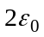,. . . . . 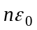, . . .;
при излучении или поглощении осцилляторы переходят из одного состояния в другое скачком, минуя промежуточные состояния.
Здесь 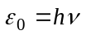, -частота колебаний осциллятора, - постоянная Планка, имеющая размерность действия (измеряется в Дж·с).
Формула Планка имеет вид:
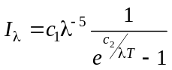. (1.3)
При выводе формулы были получены также выражения для постоянных с₁ =hc² , c₂ =hc/k, где с – скорость света в вакууме, k – постоянная Больцмана.
Графическое отражение формулы Планка приведено на рисунке 1.2 г , на котором видно хорошее соответствие этой формулы экспериментальному распределению.

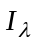
б
г
в
а
Рисунок 1.2–Спектральное распределение поверхностной яркости теплового излучения: а – формула Рэлея-Джинса; б – формула Вина; в – экспериментальное распределение; г – формула Планка

Установление формулы Планка, находящейся в противоречии с теоремой о равномерном распределении энергии, знаменовало наступление глубокого кризиса в классической физике. Таким образом, гипотеза квантов Планка положила начало новой эры в развитии теоретической физики.
В 1905 г. Эйнштейн указал, что существует большой экспериментальный материал и серьезные теоретические соображения, которые приводят к прерывной природе самого излучения. Теоретические соображения Эйнштейна были основаны на рассмотрении случайных колебаний (флуктуации) плотности излучения.
Вероятность того, что одна частица, находящаяся в объеме V, в данный момент находится внутри выделенного малого объема υ, будет
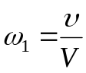. (1.4)
Вероятность найти n независимых частиц в одной и той же части объема, по теореме умножения вероятностей, будет
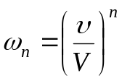. (1.5)
Эйнштейн рассмотрел такую задачу для случая теплового излучения в области больших частот. Пусть мы имеем замкнутый объем V, наполненный тепловым излучением при температуре T. Энергия излучения с частотами между v и v+dv, заключенная внутри этого объема, равна
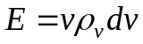, (1.6)
где ρ_{v} - спектральная плотность излучения. Задача заключается в определении вероятности того, что вся эта энергия сконцентрирована в объеме V.
Пользуясь статистической термодинамикой и формулой Вина
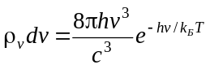. (1.7)
Эйнштейн нашел, что искомая вероятность равна
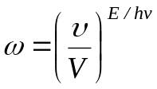. (1.8)
Сравнивая этот результат с формулой (1.5) видно, что излучение ведет себя, как n=E/hv независимых корпускул.
Эйнштейн рассмотрел также вопрос о флуктуациях излучения, получив выражения для среднего квадратичного отклонения энергии излучения в произвольной точке пространства
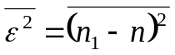. (1.9)
В области больших частот, например, получено выражение
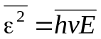, (1.10)
подтверждающее корпускулярную природу излучения.
Особый интерес представляет обнаружение флуктуаций слабых световых потоков видимого света. Поскольку в световом потоке энергия распределена не равномерно в пространстве, а переносится отдельными фотонами, она и по времени должна восприниматься дискретными порциями. Однако концентрация фотонов при обычных условиях столь велика, что световой поток воспринимается как непрерывный поток энергии. Как и во всякой другой статистической системе, флуктуации макроскопических величин сказываются при убывании числа частиц системы. Следовательно, при достаточном уменьшении интенсивности светового потока можно надеяться обнаружить флуктуации интенсивности как следствие флуктуаций фотонов в световом потоке.
Изучение этих флуктуаций не только демонстрирует существование фотонов, но и позволяет исследовать их статистические свойства.
Такие флуктуации на самом деле наблюдались С.И. Вавиловым и его сотрудниками в 1943 г.
Флуктуации интенсивности светового потока в опытах С.И. Вавилова регистрировались непосредственно человеческим глазом, обладающим чрезвычайно большой чувствительностью, которая превышала на то время чувствительность фотоэлектронных приборов. Было использовано наличие порога зрительного ощущения у человеческого глаза. Это означает, что если на определенный участок сетчатой оболочки глаза попадают вспышки света с определенной длиной волны и определенной продолжительности, то существует некоторое минимальное число фотонов во вспышке, которое глаз еще воспринимает как вспышку и ниже которого глаз не ощущает вспышки. Это число фотонов и определяет порог чувствительности глаза для данных условий.
Если в последовательности вспышек в среднем имеется число фотонов, существенно больше порога чувствительности, так что в результате флуктуаций оно не становится меньшим порога чувствительности, то глаз будет фиксировать каждую вспышку. Однако, если в глаз направляются вспышки, в которых среднее число фотонов находится на пороге чувствительности глаза, то вспышки, в которых число фотонов больше порога чувствительности, будут зафиксированы глазом, а вспышки, в которых число фотонов меньше порога чувствительности, не будут замечены. Следовательно, при наблюдении вспышек вблизи порога чувствительности глаза можно непосредственно глазом зафиксировать флуктуации числа фотонов во вспышках.

1.3. Локализация энергии фотона. Фотоэффект. Тормозное рентгеновское излучение

1.3.1.Фотоэффект

Квантовые представления о природе электромагнитного излучения получили дальнейшее развитие при исследовании явления внешнего фотоэффекта.
Явление вырывания электронов с поверхности вещества под действием электромагнитного излучения называется внешним фотоэффектом. Фотоэлектрическими свойствами обладают металлы, полупроводники, а также диэлектрики и электролиты. Внутренний фотоэффект состоит в увеличении концентрации свободных носителей заряда в веществе под действием электромагнитного излучения. Внутренний фотоэффект может происходить в полупроводниках и диэлектриках.
Явление внешнего фотоэффекта было открыто в 1887 году Герцем и экспериментально исследовано Хальваксом, Риги, Столетовым и другими учеными. Принципиальная схема экспериментальной установки показана на рисунке 1.3.
6
7
A
К
3
4
5
1
2
Рисунок 1.3 - Схема установки для проверки уравнения Эйнштейна. 1 – стабилизированный источник напряжения; 2 – вакуумный фотоэлемент; 3 – вольтметр; 4 – микроамперметр; 5 – резистор; 6 – монохроматор; 7 - конденсор
Типичный вид вольтамперной характеристики вакуумного фотоэлемента, регистрируемой при заданных характеристиках электромагнитного излучения, показан на рисунке 1.4.
Рисунок 1.4 - Вольтамперная характеристика вакуумного фотоэлемента
U
I_{н}
U_{з}
I
0
Характерными параметрами вольтамперной характеристики фотоэлемента являются сила фототока насыщения I_{н} и запирающий потенциал U_{з}. Запирающим потенциалом называется такое максимальное значение отрицательного потенциала, при котором сила фототока становится равной нулю (смотри рисунок 1.4).
А.Г Столетовым в 1888 году эмпирически были установлены следующие основные законы фотоэффекта:
- Сила фототока насыщения (при прочих равных условиях) пропорциональна величине падающего светового потока. (Нужно иметь в виду, что фотоэффект вызывается поглощенным излучением.)
- Фотоэффект наблюдается лишь при освещении фотокатода излучением, частота которого не менее частоты 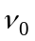 красной границы фотоэффекта (в шкале длин волн – если λλ₀).
- Распределение фотоэлектронов по начальным значениям кинетической энергии не зависит от величины светового потока.
- Максимальная начальная кинетическая энергия фотоэлектронов линейно зависит от частоты излучения:
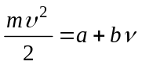; (1.8)
a и b различны для различных фотоэлементов.
- Фотоэффект – явление практически безынерционное.
Попытка объяснить механизм фотоэффекта на основе электромагнитной теории света оказалась несостоятельной и привела к противоречиям с экспериментальными результатами. Эмпирически установленные законы фотоэффекта были объяснены лишь с позиций квантовой теории.
Для объяснения явления фотоэффекта в 1905 году Эйнштейн предположил, что поток энергии электромагнитного излучения не является непрерывным, а состоит из дискретных порций энергии, называемых квантами или фотонами. В этом и состоит суть гипотезы квантов Эйнштейна, являющейся логическим продолжением квантовой гипотезы Планка.
Согласно квантовой теории света, энергия фотона 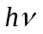, поглощенного фотокатодом, расходуется на совершение работы A₁ по отрыву электрона от атома (в неметаллах), совершение электроном работы выхода A₂ за пределы поверхности материала и сообщение электрону кинетической энергии 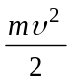:
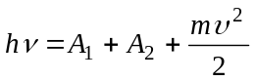. (1.9)
Выражение (1.9), называемое уравнением Эйнштейна для фотоэффекта, представляет собой закон сохранения энергии для данного явления, рассматриваемого на элементарном уровне. Если 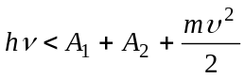, то внешний фотоэффект не наблюдается. Красная граница фотоэффекта определяется из условия:
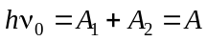. (1.10)
Для металлов A₁=0 и hν₀=A₂. Поскольку работа выхода различна для электронов, находящихся на разной глубине в приповерхностном слое фотокатода, то существует некоторое распределение фотоэлектронов по скоростям (кинетическим энергиям). Характер этого распределения можно определить графическим дифференцированием вольтамперной кривой фотоэффекта I=I(U) в области тормозящих напряжений (рисунок 1.4). При достижении запирающего напряжения U_{З} выполняется условие
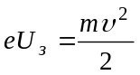, (1.11)
и фототок прекращается. Исследование фотоэффекта, проведенное Милликеном, позволило получить значение постоянной Планка h = 6,56∙10⁻³⁴ Дж∙с.
Таким образом, явление фотоэффекта убедительно указывает на квантовый характер процесса взаимодействия излучения с веществом и свидетельствует о локализации энергии излучения в световых квантах.

1.3.2. Тормозное рентгеновское излучение.

О локализации энергии излучения в световых квантах приходится говорить и при рассмотрении тормозного рентгеновского излучения. Рентгеновские лучи, открытые в 1896 г. Рентгеном, возникают при бомбардировке быстрыми электронами твердых мишеней. Рентгеновская трубка (рисунок 1.5) представляет собой вакуумированный баллон с несколькими электродами. Нагреваемый током катод К служит источником свободных электронов, испускаемых вследствие термоэмиссии.
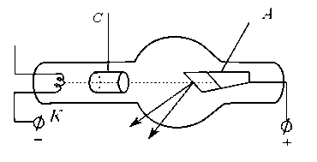
Рисунок 1.5 – Схема рентгеновской трубки

Цилиндрический электрод С предназначен для фокусировки электронного пучка. Мишенью является анод А, который называют также антикатодом. Его делают из тяжелых металлов (W, Cu, Pt и т.д.).
Если между К и А приложено напряжение U, электроны разгоняются до энергии eU. Попав в вещество антикатода, электроны, испытывают сильное торможение и становятся источником электромагнитных волн. Заметное излучение наблюдается лишь при резком торможении быстрых электронов. На рентгеновские трубки подается напряжение до 50 кВ. Пройдя такую разность потенциалов, электрон приобретает скорость 0,4с.
Согласно классической электродинамике при торможении электрона должны возникать волны всех длин – от нуля до бесконечности. Длина волны, на которую приходится максимум мощности излучения, должна уменьшаться по мере увеличения скорости электронов, т.е. U, что и наблюдается на опыте.

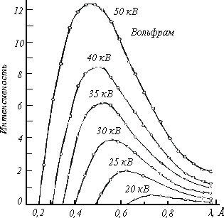
Рисунок 1.6 – Спектральное распределение интенсивности тормозного рентгеновского излучения при различных ускоряющих напряжениях на рентгеновской трубке с вольфрамовым онтикатодом

Однако имеется одно принципиальное отступление от требований классической электродинамики. Оно заключается в том, что кривые распределения мощности не идут к началу координат (рисунок 1.6), а обрываются при конечных длинах волн λ_{min}. Экспериментально установлено, что
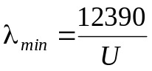,
где [λ]=Å, а [U]=B.
Существование коротковолновой границы рентгеновского излучения непосредственно указывает на дискретный, квантовый характер процесса рентгеновского излучения. Совершенно очевидно, что за счет электрона с энергией eU может получиться фотон, энергия которого hv≤eU.
Отсюда следует, что частота излучения не может превысить значения
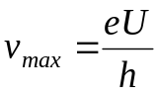,
а длина волны
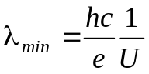. (1.12)
Полученное соотношение можно применить для определения постоянной Планка, получающееся при этом значение является наиболее точным (достоверным): h=6,626·10⁻³⁴ Дж·с.

1.4. Локализация энергии и импульса фотона. Эффект Комптона

Недостаточность волновой теории рассеяния рентгеновских лучей, обнаруживающаяся при изучении интенсивности рассеяния очень коротких длин волн, особенно резко сказывается, если обратиться к анализу частоты рассеянных лучей. Согласно волновой теории механизм рассеяния состоит «в раскачивании» электронов электромагнитным полем падающей волны. Естественно ожидать поэтому, что частота рассеянного излучения должна совпадать с частотой падающего излучения.
Между тем уже первые наблюдения показали, что при рассеянии рентгеновских и особенно γ-лучей длина волны изменяется, а именно, в составе рассеянного излучения появляются более длинные волны, обладающей меньшей проникающей способностью.
Так как до открытия спектроскопии рентгеновских лучей для определения длины волны приходилось пользоваться грубыми методами, основанными на различии абсорбции лучей разных длин волн, то в деталях явления разобраться было трудно и его, обычно, приписывали влиянию вторичных факторов.
В 1922-1923 гг. А. Комптон, воспользовавшись рентгеновским спектрографом, тщательно изучил это явление и, показал, что оно отнюдь не может быть сведено к влиянию побочных факторов, но непосредственно связано с самим механизмом рассеяния.
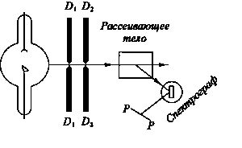
Рисунок 1.5 - Схема опыта Комптона

Схема опыта Комптона показана на рисунке 1.4. Узкий пучок рентгеновских лучей, выделяемый диафрагмами D₁, D₂, рассеивается веществом с легкими атомами (уголь, парафин и т.д.). Рассеянный свет изучается на рентгеновском спектрографе фотографически или при помощи ионизационной камеры.
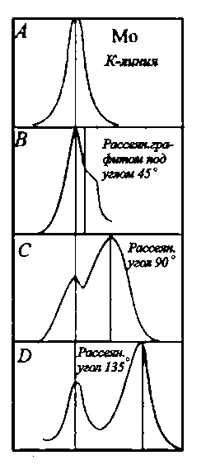
Рис.1.5. Эффект Комптона на графите.

На рисунке 1.5 (эффект Комптона на графите) сопоставлены полученные результаты. А представляет распределение интенсивности в первичной линии (линия К_{α} молибдена (λ=0,712605 Å); B, C, D дают спектральный состав излучения при различных углах рассеяния. Можно сразу установить следующие особенности явления:
1) в рассеянном излучении присутствуют как первоначальная длина волны возбуждающего излучения, так и длина волны, смещенная в сторону длинных волн;
2) величина смещения зависит от угла рассеяния, а именно, она возрастает при увеличении этого угла;
3) при увеличении угла рассеяния интенсивность несмещенной линии падает, а интенсивность смещенной линии возрастает.

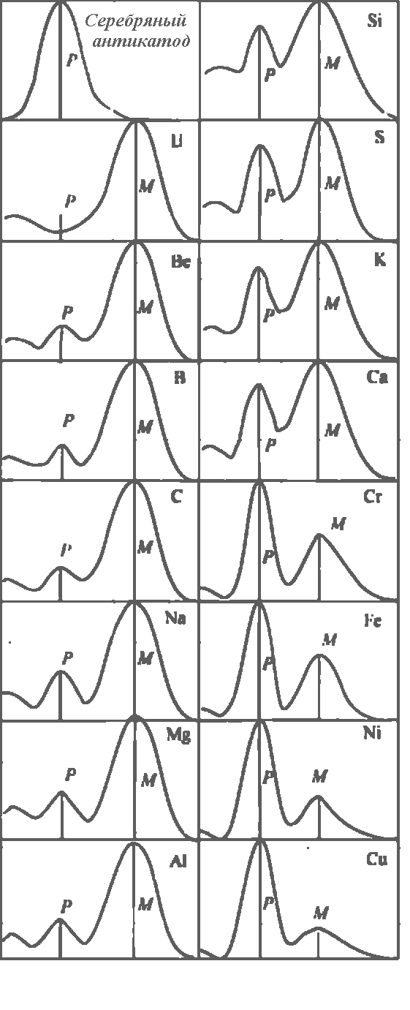
Рис.1.6.Эффект Комптона для различных веществ.

На рисунке 1.6 приведены спектры линии К_{α} серебряного антикатода (λ=0,56267 Å), рассеянной под одним и тем же углом различными веществами. Можно установить следующие особенности процесса:
1) величина смещения не зависит от вещества;
2) при возрастании атомного номера вещества радиатора интенсивность несмещенной линии возрастает, а интенсивность смещенной линии падает.
Так, у лития рассеянное излучение практически полностью состоит из смещенной длины волны, а у меди интенсивность смещенной линии невелика по сравнению с интенсивностью линии несмещенной.
Особенности эффекта Комптона очень легко объяснить, если считать, что излучение имеет чисто корпускулярную природу, т.е. представляет собою поток фотонов, и что в рассеянии принимают участие не все электроны, а только незначительная часть их но каждый электрон рассеивает целый фотон. Для того, чтобы провести это объяснение до конца, нужно допустить, что фотон обладает не только определенным запасом энергии (hv), но и определенным количеством движения, т.е. ведет себя, грубо говоря, как движущийся шарик. В таком случае рассеяние фотонов электронами связано с обменом энергии и количества движения при соударениях и, по образному выражению Комптона, происходит наподобие игры на бильярде фотонами и электронами.
Для того чтобы на основе этого представления произвести расчет смещения длины волны, мы должны прежде рассмотреть некоторые свойства фотона. Фотон как частица обладает, во всяком случае, особыми свойствами, так как он движется со скоростью света. Поэтому формулы классической механики к движению фотона неприменимы, и нужно пользоваться релятивистскими соотношениями.
Согласно теории относительности масса частицы, движущейся со скоростью υ, равна
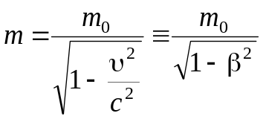, где 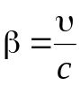. (1.13)

Но так как фотон движется со скоростью с, то β=1, и знаменатель предыдущей формулы обращается в нуль. Поэтому, если бы масса покоя фотона имела конечную величину (т.е. была отлична от нуля), то мы бы получили 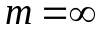. Отсюда следует, что масса покоя фотона обязательно должна быть равной нулю. Этим фотон самым существенным образом отличается от таких частиц, как, например, электроны, которые имеют конечную массу покоя. Вычислим теперь количество движения фотона. Очевидно, что для этой цели, по указанной выше причине, мы уже не можем воспользоваться обычной формулой
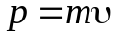 (1.14)

Однако теория относительности дает другую формулу для импульса p, которая применима и к случаю частицы, движущейся со скоростью с. Эта формула такова:
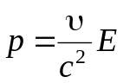. (1.15)
В самом деле
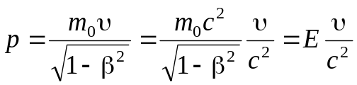. (1.16)
Для частицы, движущейся со скоростью света 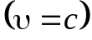, получаем
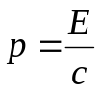. (1.16)
Наконец, для фотона с энергией E=hv
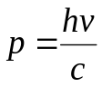. (1.17)
Это и есть искомое выражение для импульса фотона.
Из того факта, что фотон обладает определенным импульсом, следует, что, встречая какое-нибудь препятствие, поток фотонов должен оказывать давление на это препятствие подобно тому, как бомбардировка стенки сосуда молекулами газа в среднем складывается в давление газа. Давление, создаваемое потоком фотонов, и есть световое давление. Знаменитыми работами выдающегося русского физика П.Н. Лебедева экспериментально подтверждена формула (1.17). При этом как известно, Лебедев доказал не только существование давления света на макроскопические твердые тела, но и с полной несомненностью установил тончайший эффект давления света на газы. Заметим, однако, что, предпринимая свои опыты, Лебедев руководствовался не корпускулярной теорией света, а электромагнитной теорией Максвелла, которая также приводит к выводу о необходимости светового давления и дает для давления формулу (1.17). Сам Максвелл, исходя из наглядных представлений Фарадея о силовых линиях электрического поля, рассматривал световое давление как следствие поперечного давления трубок. То, что факт существования светового давления и количественное выражение для его величины могут быть выведены и из корпускулярной и из волновой моделей, является одним из проявлений двойственности природы света.
Положим теперь, что электрон до соударения покоился, т.е. импульс его до соударения с фотоном был равен нулю; начальный импульс фотона равен 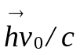.
После соударения электрон приобретет импульс 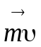, где 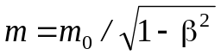, а импульс фотона станет равным 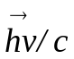.
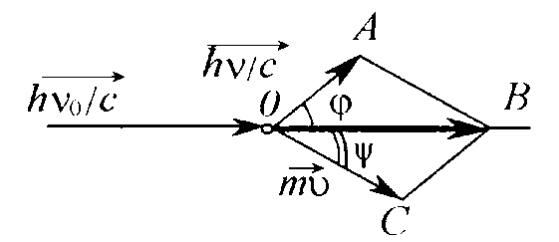

Применяя законы сохранения энергии и количества движения, т.е. рассчитывая это соударение как удар упругих шаров, получим два уравнения. Из закона сохранения энергии имеем
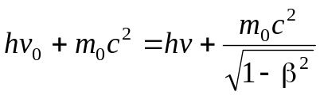, (1.18)
где m₀c² - «энергия покоя» электрона. Обозначив для краткости массу движущегося электрона через m, перепишем (1.18) так:
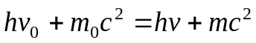. (1.19)
Закон сохранения количества движения дает
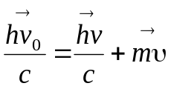. (1.20)
Из уравнений (1.19) и (1.20) видно, что первое скалярное, а второе – векторное. Для расчета следовало бы векторное уравнение заменить двумя скалярными уравнениями в проекциях на оси координат. Но мы поступим следующим образом. Векторное уравнение фиксирует треугольник ОАВ на рисунке выше. По формуле элементарной тригонометрии из этого треугольника определяем квадрат стороны АВ, равной по величине mυ:
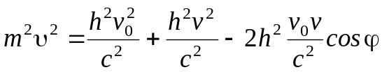 (1.21)
или
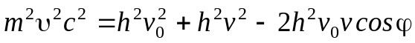. (1.22)
Уравнение (1.19) перепишем в виде
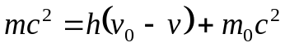
и возведем в квадрат:
. (1.23)
Вычитая (1.22) из (1.23), получим
. (1.24)
Заметив, что 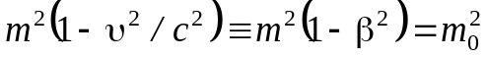 и произведя простые преобразования в (1.24), найдем
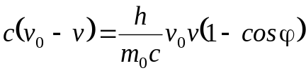, (1.25)
или
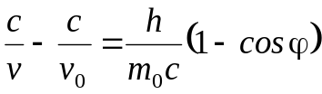. (1.25)
Вычисляя отсюда v, найдем
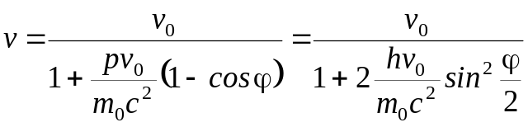. (1.26)
Это и есть формула для измененной частоты.
Из нее легко получим для изменения длины волны формулу, которой чаще всего пользуются на практике. Принимая во внимание, что 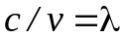, 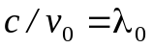 и 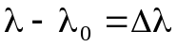, найдем
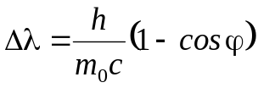 или 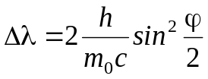. (1.27)

Величина 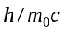, имеющая размерность длины, есть комбинация трех универсальных постоянных; она называется комптоновской длиной волны и обозначается через Λ:
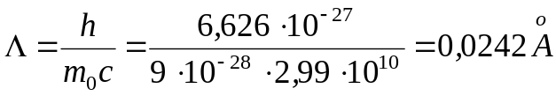. (1.28)

Окончательная формула для изменения длины волны при рассеянии имеет вид
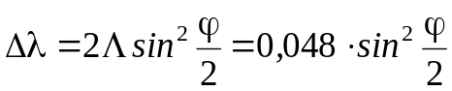. (1.29)
Из этой формулы видно, что для Δφ=0, Δλ=0, для Δφ=90°, Δλ=Λ и, наконец, для Δφ=180°, Δλ=2Λ.
На рис. 1.5 и 1.6 вычисленные положения смещенных линий отмечены вертикальными прямыми. Как видно, максимумы экспериментально измеренных линий очень хорошо совпадают с предсказанными по формуле (1.29).
Формула (1.27) показывает, что комптоновское смещение не зависит от длины волны первичного излучения. Поэтому, если бы можно было наблюдать эффект Комптона в видимом спектре, то для крайней фиолетовой части (λ=4000 Å) он составлял бы тысячные доли процента основной длины волны; для рентгеновских лучей средней жесткости (λ~0,5 Å) он составляет уже около 10%, а для γ-лучей величина его порядка самой длины волны.
Нам осталось еще объяснить, почему в рассеянном излучении наряду со смещенной линией наблюдается и несмещенная: из теории, изложенной выше, это не вытекает. Однако при рассмотрении механизма рассеяния мы предполагали, что фотон «соударяется» со свободным электроном. Для легких атомов и для периферических, слабо связанных электронов такое предположение вполне оправдано, так как энергия связи электрона (несколько электрон-вольт) ничтожно мала по сравнению с энергией фотона рентгеновских лучей. Но внутренние электроны, особенно в тяжелых атомах, связаны настолько прочно, что их уже нельзя рассматривать как свободные. Поэтому при «соударении» фотон обменивается энергией и количеством движения с атомом в целом. Так как масса последнего очень велика, то, по закону сохранения импульса, фотон не передает ему своей энергии и импульса; следовательно, hv при рассеянии не изменяется.
На основании этих соображений можно качественно оценить соотношение интенсивностей смещенной и несмещенной линий в зависимости от массы атома. В легких атомах все электроны связаны слабо; наоборот, в тяжелых атомах только периферические электроны связаны слабо. Поэтому можно ожидать, что при увеличении атомного номера при одинаковых условиях наблюдения интенсивность смещенной линии будет падать, а интенсивность несмещенной – возрастать. Это и наблюдается на самом деле, как показывает рисунок 1.6.
Из аналогичных соображений следует, что в видимой части спектра эффект Комптона вовсе не может наблюдаться. То есть эффект Комптона наблюдается в том случае, если энергия фотонов намного больше энергии связи электрона в атоме.

1.5. Локализация импульса фотона. Эффект Мессбауэра.

Теория эффекта Комптона по рассеянию рентгеновских и γ – лучей свободными электронами показывает, что этот процесс можно рассматривать как упругое «соударение» фотона с электроном, при котором последнему передается как определенная энергия излучения, так и импульс. Однако закон сохранения импульса должен иметь место при любых взаимодействиях фотонов с их атомными объектами. В том числе и при поглощении и излучении электромагнитной энергии атомами и ядрами. Если фотон действительно обладает импульсом, то процесс излучения его атомом или ядром, в соответствии с 3-им законом Ньютона, должен сопровождаться отдачей. Следовательно, при излучении энергии атомом или ядром в системе координат связанных с последним будет освобождаться энергия, равная разности энергий исходного и конечного состояний E_{n}-E_{m}, т.е.
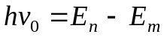. (1.30)
В лабораторной системе координат, энергия освобождаемого фотона будет несколько меньше этой величины, так как часть энергии пойдет на сообщение скорости самому атому (ядру) вследствие отдачи. Поэтому
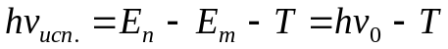, (1.31)
где Т– кинетическая энергия, приобретенная атомом вследствие отдачи. Так как импульс отдачи |P|, полученный атомом (ядром) при испускании фотона, равен импульсу фотона 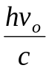, то Т можно представить так
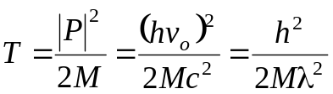, (1.32)
где M – масса атома (ядра).
Аналогично при поглощении электромагнитной энергии атомом (ядром) в лабораторной системе координат часть ее должна пойти на сообщение некоторой скорости всему атому (ядру). Поэтому, исходя из закона сохранения энергии и импульса, следует записать
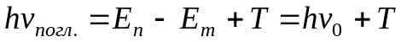. (1.33)
Таким образом, частоты линий испускания и поглощения смещены друг относительно друга на величину
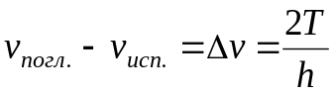, (1.34)
Подсчитаем величины Т в двух случаях:
1) для середины видимого спектра (λ=500 нм);
2) для γ – лучей с энергией фотона hv₀=500 кэВ (λ=2,5 пм).
Пусть молярная масса атома, совершившего квантовые переходы μ=100 кг/моль.
Тогда
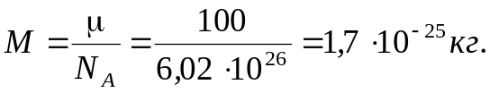
Для первого случая согласно (1.32) имеем: Т=2,7·10⁻¹¹ эВ.
Для второго случая: Т=1,25 эВ.
Поэтому в случае 1) линии поглощения и испускания практически полностью перекрываются и, благодаря этому, в оптической области спектра наблюдается резонансное излучение атомов (опыты Вуда). Напротив, в случае 2) максимумы поглощения и излучения, смещенные на величину, равную 2Т, разделены большим расстоянием (2,5 эВ) и вероятность излучения на частоте поглощения мала. В большинстве случаев величина 2Т незначительно меньше ширины спектральных линий (рис.1.7).
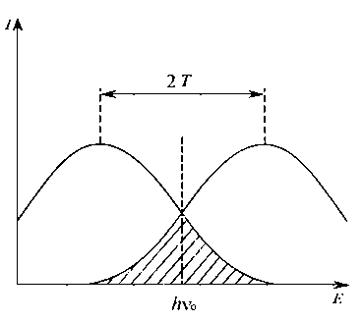
Рис.1.7.

Чтобы улучшить перекрытие кривых поглощения и излучения, и сделать доступным наблюдению резонансное поглощение, было использовано смещение частоты линии испускания за счет эффекта Доплера. В случае линии излучения изотопа Ir (chv₀=129 кэВ) для компенсации смещения 2Т скорость источника должна быть равна 1,1·10³ м/c.

1.6. Корпускулярно – волновой дуализм в оптике. Эффект Доплера.

Электромагнитное излучение (свет) в одних экспериментах проявляет себя, как волна (интерференция, дифракция) в других, как поток корпускул (фотоэффект, эффект Комптона, эффект Мессбауэра). То есть, в одних случаях можно рассматривать свет как волну, в других - как поток частиц. Корпускулярно - волновой дуализм присущ самой природе света. Двойственность природы света подтверждается также и тем, что многие физические явления могут быть одинаково успешно объяснены как с волновой точки зрения, так и с корпускулярной. Например, отражение и преломление света, давление света, эффект Доплера. Исходя, из корпускулярных представлений о свете может быть получена, например, формула дифракционной решетки.
Покажем на примере эффекта Доплера возможность истолкования оптических явлений с двух точек зрения – корпускулярной и волновой.
Эффект Доплера имеет место, как в акустике, так и в оптике и состоит, как известно, в изменении частоты при относительном движении источника и наблюдателя. Если источник движется по прямой, соединяющей его с наблюдателем, со скоростью υ << c, то частота света, регистрируемая наблюдателем, отличается от частоты, воспринимаемой при покоящемся источнике, на величину Δv, определяемую соотношением:
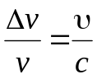, c – скорость света. (1.35)
Волновая теория этого явления основана на рассмотрении изменения длины волны света вследствие движения источника при сохранении скорости распространении света.
рассмотрим свет с корпускулярной точки зрения. Испускание света будем рассматривать как «выстреливание» фотонов атомами источника. К этому процессу применим законы сохранения энергии и импульса. Пусть атом, внутренняя энергия которого E_{n}, с массой М, движущийся со скоростью υ_{n} вдоль прямой, соединяющей его с наблюдателем, испускает фотон с энергией hv. Внутренняя энергия атома после испускания фотона станет равной E_{m}. Его количество движения Mυ_{m}, а фотона –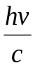. Вследствие отдачи атом приобретает импульс 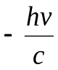, направленный в противоположную сторону. Изменение импульса атома в результате испускания равно
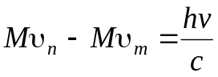. (1.36)
Исходя из закона сохранения энергии в системе отсчета, связанной с атомом:
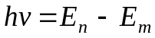. (1.37)
Полная энергия движущегося атома (перед испусканием фотона) равна
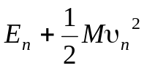. (1.38)
В состоянии после испускания фотона полная энергия атома станет равной
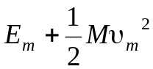. (1.39)
Энергия испущенного фотона будет равной 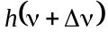.
На основании закона сохранения энергии имеем
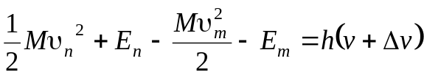. (1.40)
Откуда с учетом (1.37)
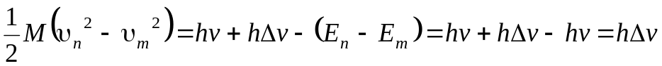,
или
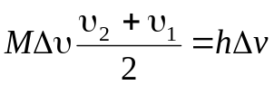. (1.41)
Учитывая (1.36) и определение средней скорости
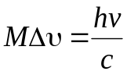 и 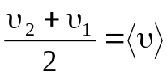
Тогда
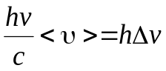 и 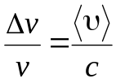 (1.42)
Следует отметить, что эффект Доплера не единственное оптическое явление, которое может быть одинаково логично объяснено в рамках волновой и корпускулярной моделей. В учебном пособии Э.В. Шпольского проводятся и другие примеры из разделов геометрической и волновой оптики.

